СемАР-3234 "Реанимация новорожденных" 4х2 реанимобиль скорой медпомощи на шасси ГАЗ-33021 4х2, медиков 3, кювез 1, разработка ПГ "Сомотлор-НН", полный вес 3.4 тн, ЗМЗ-4026.10/ЗМЗ-4052.10 100/152 лс, 115/130 км/час, СемАР г. Семёнов 2003-07 г.
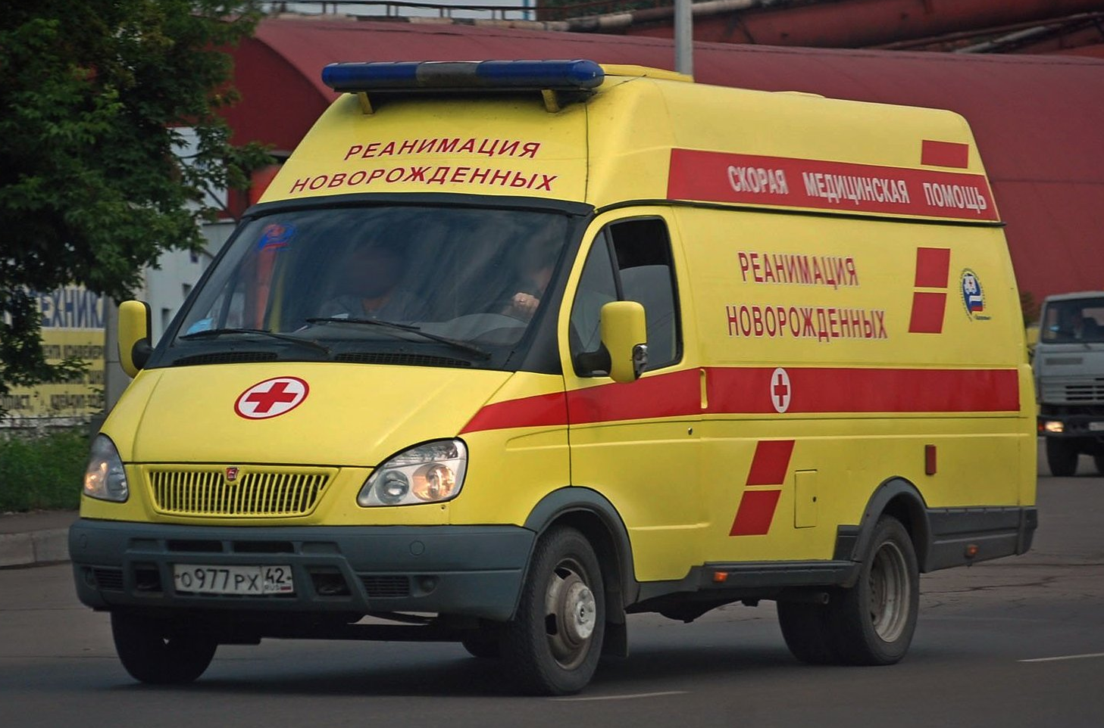

«Новорожденным» медицинские нормативы официально считают младенца в первые 28 дней после рождения. По статистике, реанимационно-интенсивная помощь требуется в среднем каждому десятому новорожденному. Для перевозки нуждающихся в помощи младенцев из одного медицинского учреждения в другое еще в 80-х годах прошлого века в нашей стране были созданы специальные неонатальные бригады. Для организации работы неонатальной бригады используются специализированные автомобили скорой медицинской помощи, оборудованные аппаратурой для перевозки младенцев. Для поддержания жизни больных или недоношенных младенцев прежде всего необходима специальная камера-инкубатор (кювез), которая обеспечивает надежную защиту малыша от воздействия внешней среды. Именно такой кювез с необходимой сопутствующей аппаратурой и является главным устройством, отличающим «детский» реанимобиль от «взрослого». Реанимобили оснащены аппаратом искусственной вентиляции легких, инфузионными насосами, электронасосом для санации дыхательных путей, мониторами для наблюдения за жизненно важными функциями и укомплектованы полным набором лекарственных препаратов.
Единственная «централизованная попытка» создать неонатальный автомобиль была предпринята в конце 1960-х, когда на Ворошиловоградском автосборочном заводе началось освоение производства автомобиля на базе УАЗ-452А для перевозки недоношенных новорождённых. Они были предназначены для работы в сельской местности и выпускались в крайне ограниченном количестве. Встрепенулось государство лишь с началом реализации национального проекта «Здоровье». В 2006 г. были утверждены ГОСТы, регламентирующие технические и профильные требования автомобилям скорой помощи всех типов (в том числе и неонатальных), и объявлен тендер среди производителей. Выбор был сделан в пользу нижегородской промышленной группы «Самотлор-НН», предложившей 95 автомобилей марки «СемАР». Автомобиля позволяют покрыть большие расстояния с новорожденным пациентом, не только не причинив вреда его здоровью долгой транспортировкой, но и без ограничений провести полный комплекс необходимых реанимационных мероприятий. Транспортные инкубаторы для новорожденных от мировых производителей устанавливаются на гидропневматические подставки, специально разработанные для снижения вибраций при перевозке пациента машиной скорой помощи».
В 1995-2007 годах Семёновским авторемонтным заводом, СемАР г. Семенов Нижегородской области, на базе «ГАЗели» производилось семейство развозных фургонов и микроавтобусов СемАР-3234. В семейство также входили школьный и социальный автобусы (в том числе и в версии 4 × 4), катафалк и реанимобиль. Именно семейство СемАР-3234 было самым массовым среди моделей на базе «Газели» изготовлявшихся сторонними производителями. В 2003 г. завод «СемАР» вошел в состав Промышленной группы Самотлор-НН», специализировавшейся на выпуске медицинских автомобилей, в качестве дополнительной производственной площадки. При этом производство микроавтобусов «СемАР-3234» в Семенове не только не прекратили, а, наоборот, с помощью «Самотлора» подвергли серьезной модернизации, в частности, некоторые внешние панели стали делать из пластика. По сравнению со стандартными горьковскими микроавтобусами «ГАЗель», семеновские микроавтобусы «СемАР» имели некоторые неоспоримые преимущества. Трубчатый каркас способствовал большей жесткость кузова, и в аварийных ситуациях «СемАР-3234» показал себя достаточно безопасным, например, при переворачивании микроавтобуса. К тому же они имели распашную входную дверь в салон и большую внутреннюю высоту крыши, что позволяло передвигаться в салоне в полный рост. Все это делало «СемАР-234» приспособленным не только к пассажирским маршрутным перевозкам, но даже к такой деликатной миссии, как перевозка детей. Недаром специалисты до сих пор считают, что «семары» были лучшими детскими отечественными автобусами, выпущенными в 2000-х годах. Эти же преимущества способствовали выбору «СемАР-3234» в качестве базы для неонатальных медицинских автомобилей по национальному проекту «Здоровье». Разрабатывали машину в ПГ «Самотлор-НН». К сожалению, бюджетное ограничение заставляло экономить на всем. Тем не менее, благодаря опыту в конструировании медицинских автомобилей и собственному отлаженному производству внутреннего оборудования по финским технологиям, машины получились лучше, чем можно было ожидать за такую стоимость. Все внутреннее пространство машин обшито легко моющимся пластиком, для каждого прибора, входящего в стандартную комплектацию, отведено четкое место в салоне. Скорая помощь новорожденному ребенку осуществляется специальной неонатальной бригадой, в ней обязательно присутствуют доктор-неонатолог и две медсестры (фельдшера). Машина оснащена специальным устройством (кювезом), в котором им удобно осуществлять различные манипуляции (инъекции, искусственную вентиляцию легких и др.). В нем сохраняется определенная температура, что очень важно для новорожденного, есть аппараты для контроля за важнейшими параметрами жизни (пульс, давление, оксигенация). При этом большой объем салона и свободные рабочие поверхности позволяют устанавливать в машине дополнительное оборудование по усмотрению организаций, их эксплуатирующих. Из особенностей реанимационных автомобилей «СемАР» можно отметить наличие двери между кабиной водителя и медицинским отсеком для беспрепятственного перехода из одного отсека в другой во время движения автомобиля, и большую высоту салон, образованную не пластиковой надстройкой на крыше, а самим кузовом. К сожалению, при проектировании автомобиля неонатального назначения «СемАР» сказалось отсутствие опыта производства именно таких машин для новорожденных. В частности, в связи с сокращением количества окон в кузове даже в дневное время естественного освещения явно недостаточно, а использование стандартных носилок для перевозки взрослых пациентов с установленным сверху кувезом обуславливало их слишком высокое положение внутри салона. С 2003 года микроавтобусы выпускаются на рестайлинговом шасси "Газели" с новым передком. С 2006-го года базовое шасси оснащается инжекторным двигателем ЗМЗ-4052.10.

О семействе «ГАЗе́ль».
«ГАЗе́ль» - серия российских малотоннажных автомобилей, производимых на Горьковском автомобильном заводе с 20 июля 1994 года. В январе 2003 года семейство «ГАЗель» прошло рестайлинг и внешне отличалось от ранней серии новым оперением, решёткой радиатора (в 2000-2003 она состояла из 12 пластиковых квадратов в общей хромированной оправе, до 2000 года решётка была полностью пластмассовой), бампером и светотехникой (до рестайлинга фары были прямоугольными). В августе 2005 года была произведена миллионная «ГАЗель». Автомобили «ГАЗель» относятся к классу N1 (М2) с разрешённой максимальной массой, не превышающей 3500 кг. С февраля 2010 года началось производство качественно улучшенной версии автомобиля «Газель-Бизнес» (второй рестайлинг «Газель»). Весной 2013 года начался выпуск машины нового поколения «ГАЗель-Next». Автомобиль унаследовал от «старой» «ГАЗели» лишь раму, коробку передач и задний мост. Кабина полностью новая, несколько более крупная, нежели у «ГАЗелей» предыдущих поколений. Серийный выпуск первого поколения микроавтобусов марки ГАЗ был налажен в марте 1996 года.
ГАЗ-2705 - серия грузовых и грузопассажирских автомобилей-фургонов с цельнометаллическим кузовом и рамным шасси. Серийно производится с декабря 1995 года. Грузоподъёмность фургона ГАЗ-2705 до 1350 кг при двух пассажирских местах, Комби — 6 пассажирских мест и 1 т груза. Максимальная скорость 115 км/ч. Время разгона с места до 100 км/ч около 40 с. Длина 5500 мм. Ширина 1966 мм. Высота 2200 мм. Автомобиль оснащен двумя грузовыми дверьми — боковой сдвижной и задней двухстворчатой распашной. Грузопассажирский вариант «Комби» (по базовому отраслевому индексу не отличается от фургона) оснащён дополнительным сиденьем для четверых пассажиров и сплошной перегородкой, отделяющей кабину от грузового отсека. С 1996 года малой серией производится фургон повышенной проходимости ГАЗ-27057. С 2002 года под заказ производятся модификации 2705-90 и 27057-90 с надставной пластиковой крышей, увеличивающей внутреннюю высоту грузового отсека со 1515 до 1850 мм и полезный объём с 9 м³ до 11 м³. На базе фургонов 2705, 2705-90, 27057 и 27057-90 сторонними фирмами выпускается ряд специализированных и специальных автомобилей, например, кареты скорой помощи, реанимобили, автолаборатории, инкассаторские бронеавтомобили и т. д.
Микроавтобус ГАЗ-3221 — серия тринадцатиместных микроавтобусов на базе фургона 2705. Серийно производится с марта 1996 года. С 2003 года оснащается модернизированной системой вентиляции и модернизированным отопителем салона, а с 2005 года — АБС. По желанию заказчика, микроавтобус может быть оборудован высокими мягкими сиденьями и высокой крышей (внутренняя высота салона 185 см). С лета 1996 года выпускается полноприводная модификация ГАЗ-32217 с постоянным полным приводом и двухскатной ошиновкой задних колёс, рассчитанная на эксплуатацию по дорогам всех категорий включая грунтовые.

Техническая характеристика микроавтобуса СемАР-3234:

Габаритные размеры
Длина, мм | 5650
Ширина, мм | 2075
Высота, мм | 2550
Колесная база, мм | 2900
Передний свес, мм | 990
Задний свес, мм | 1720
Передняя колея, мм | 1700
Задняя колея, мм | 1560
Дорожный просвет, мм | 170
Высота потолка в салоне, мм | 1800
Масса и наполняемость автобуса
Снаряженная масса автобуса, кг | 2412
Полная масса автобуса, кг | 3410
Допустимая нагрузка на переднюю ось, кг | 1550
Допустимая нагрузка на заднюю ось, кг | 2950
Количество мест для сидения | 13-14
Двигатель и КПП
Марка двигателя | ЗМЗ-4026.10 | ЗМЗ-4052.10
Тип | карбюраторный | инжекторный
Количество и расположение цилиндров | 4 R | 4 R
Рабочий объем, л | 2,445 | 2,464
Степень сжатия | 8,2 | 9,3
Максимальная мощность, л.с. | 100 (при 4500 об/мин) | 152 (при 5200 об/мин)
Максимальный крутящий момент, кгс*м | 18,4 (при 2400-2600 об/мин) | 21,5 (при 4200 об/мин)
КПП и сцепление
Тип КПП | механическая
Количество ступеней КПП | 5
Сцепление | однодисковое, сухое, фрикционное,  привод - гидравлический
Главная передача | гипоидная с передаточным числом 5,125
Рулевое управление | типа "винт-шариковая гайка"
Подвеска колес
передняя: | зависимая, рессорная с гидравлическими  телескопическими амортизаторами
задняя: | зависимая, рессорная, со стабилизатором  поперечной устойчивости и гидравлическими  телескопическими амортизаторами
Тормозная система
рабочая: | гидравлическая двухконтурная с вакуумным усилителем
запасная: | каждый контур рабочей тормозной системы.
стояночная: | тросовый привод к тормозным механизмам задних колес
Отопление салона | Отопитель салона, работающий от системы охлаждения  двигателя
Максимальная скорость, км/ч | 115 (130 - для машин с инжекторным двигателем)
Время разгона до 60 км/ч, с | 17
Расход топлива при 60 км/ч, л/100 км | 10
Шины | 175R15С или 185R16С

